113學年度班級教室佈置成果
★完成教室佈置後請至雲端下載本表格，雲端位址：https://reurl.cc/qg361E
★表格填寫完畢後再上傳至雲端資料夾內，檔名：113-1教室佈置-班級
班級：八孝 | 主題名稱：inside out | 議題名稱：環境教育
【主題區】
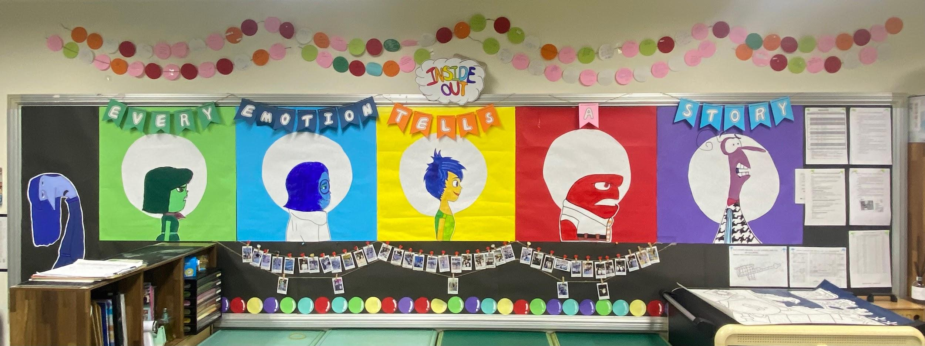
設計理念：
Inside Out (腦筋急轉彎)是一部非常有名的電影，裡面結合了各種情緒，每個角色都代表著一個情緒。為了能促進情緒管理，增強環境保護意識，我們設計了一個兼顧情緒管理與環境保護的創意教室佈置，培養同學們的情感健康與環保意識。

【情緒管理區】
「Every emotion tells a story」這個標語意味著每個人都有自己的情緒，大家應該給予尊重和包容。
教室的後面被設置為「情緒管理區域」，這裡貼了許多我們手工繪畫的角色，營造出一個舒適的放鬆空間。牆上貼有各種情緒的代表角色，幫助同學識別並表達情緒。在牆後我們用了許多記憶球，上面寫滿了大家的願望與期待，每次看著後面的內容心裡不禁產生想達成目標的念頭，成為了激勵我們的力量！

【互動環節】
為了加深大家對發生過的事的印象，教室設置了「拍立得牆」。老師將一些充滿回憶的照片洗成拍立得，並掛在牆上。

【總結】
這次教室佈置成功地將情緒管理與環境保護結合在一起，為同學提供了一個健康成長的空間。同時，我們相信這樣的佈置能夠激發大家在情感和行動上的積極變化，從內心深處關愛自己，並且保護我們共同的家園——地球。
【議題宣導區】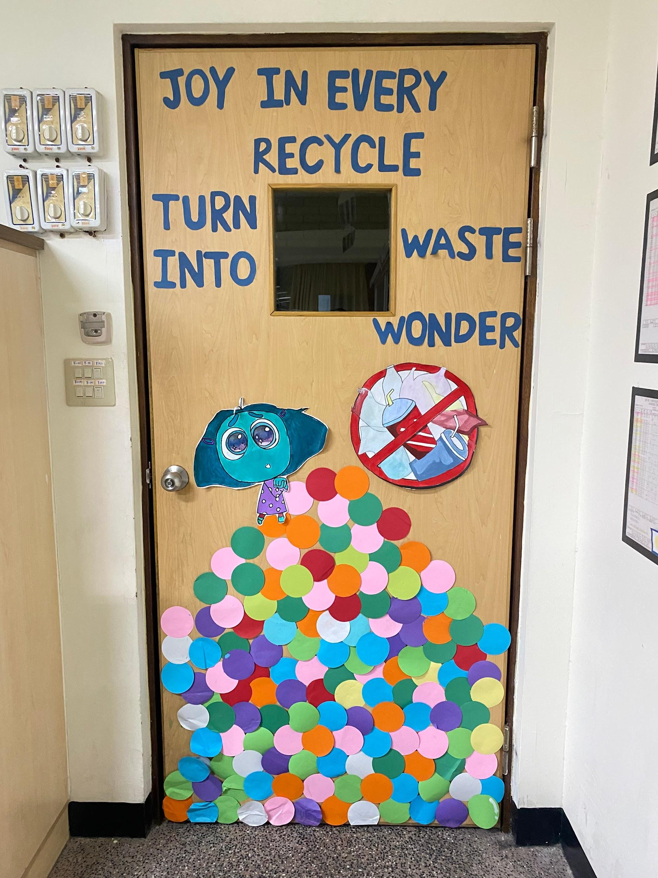
這裡以環保標語作為裝飾，激勵大家參與環境保護行動。
「Joy in every recycle. Turn waste into wonder.」
我們希望大家是真心的愛惜資源，做相關的環保活動時，也都能樂在其中，一起打造一個良
好的環境。門上貼著手作的記憶球，象徵著「每一顆球都是我們產生的垃圾」。模仿了劇情
中的記憶球山，呼籲了減少垃圾的重要性。
【班級書庫】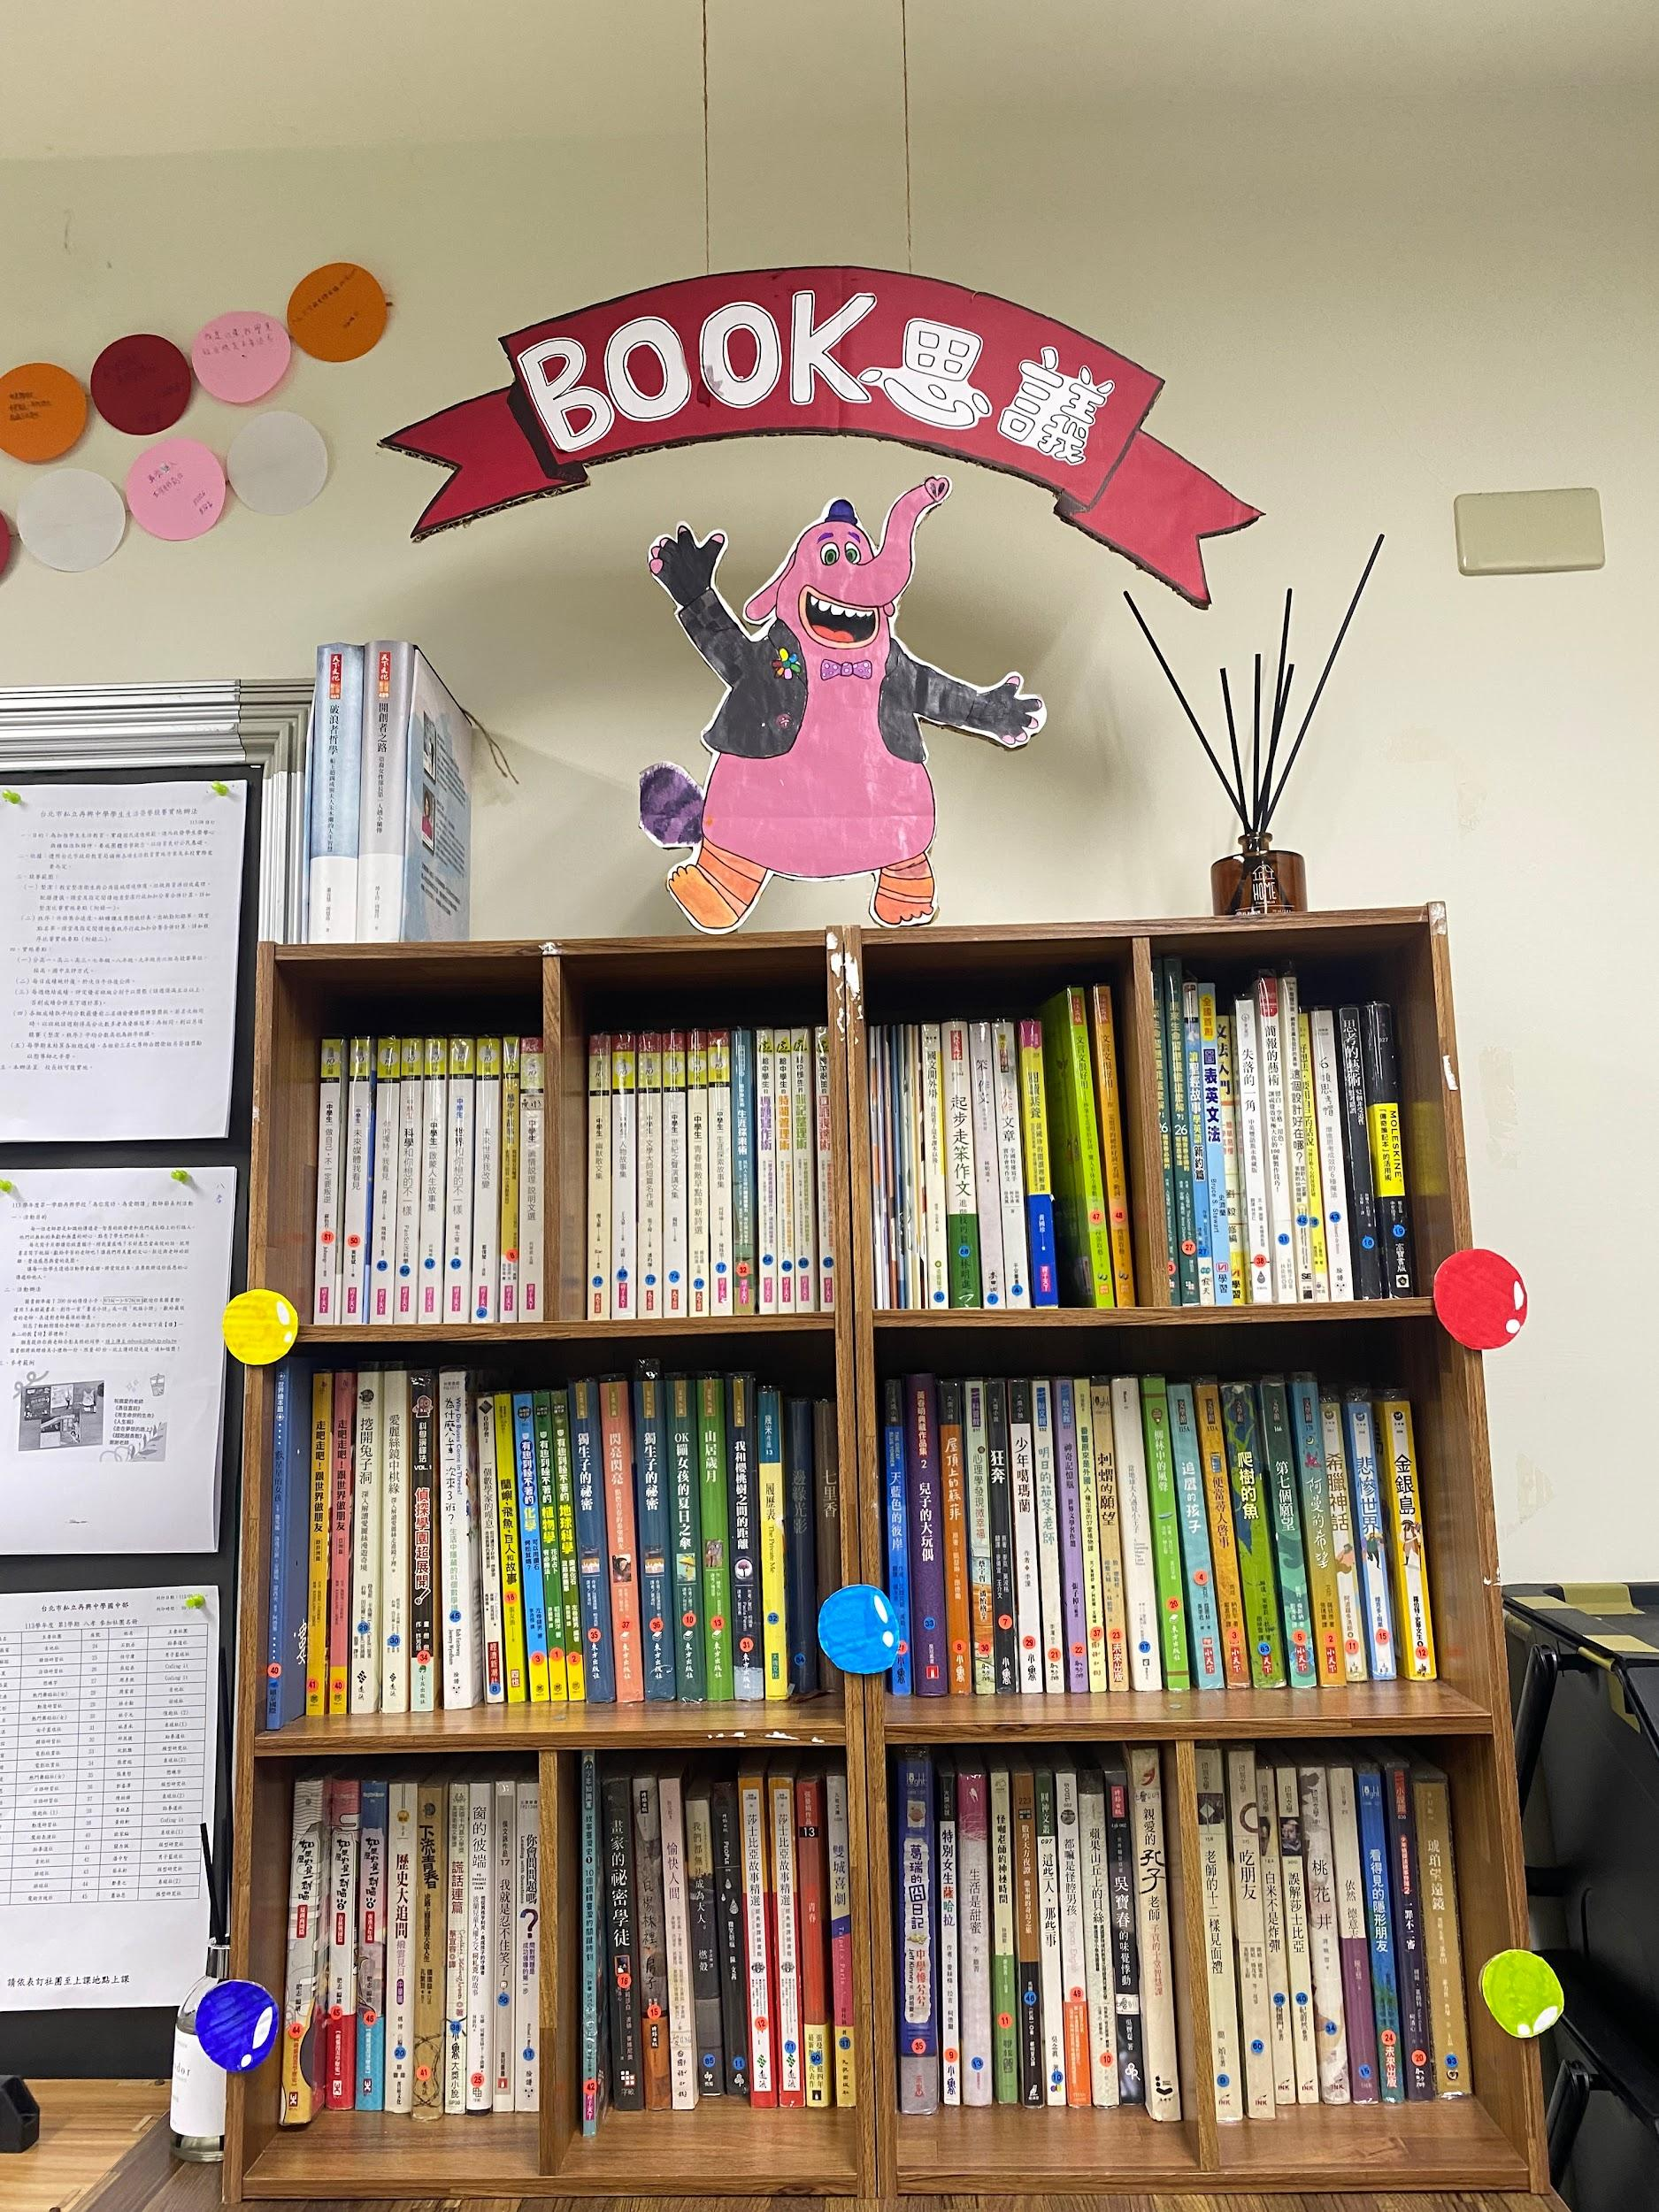
「Book 思議」
這邊放了許多班書，希望大家多閱讀，增長知識。
【其他特色】
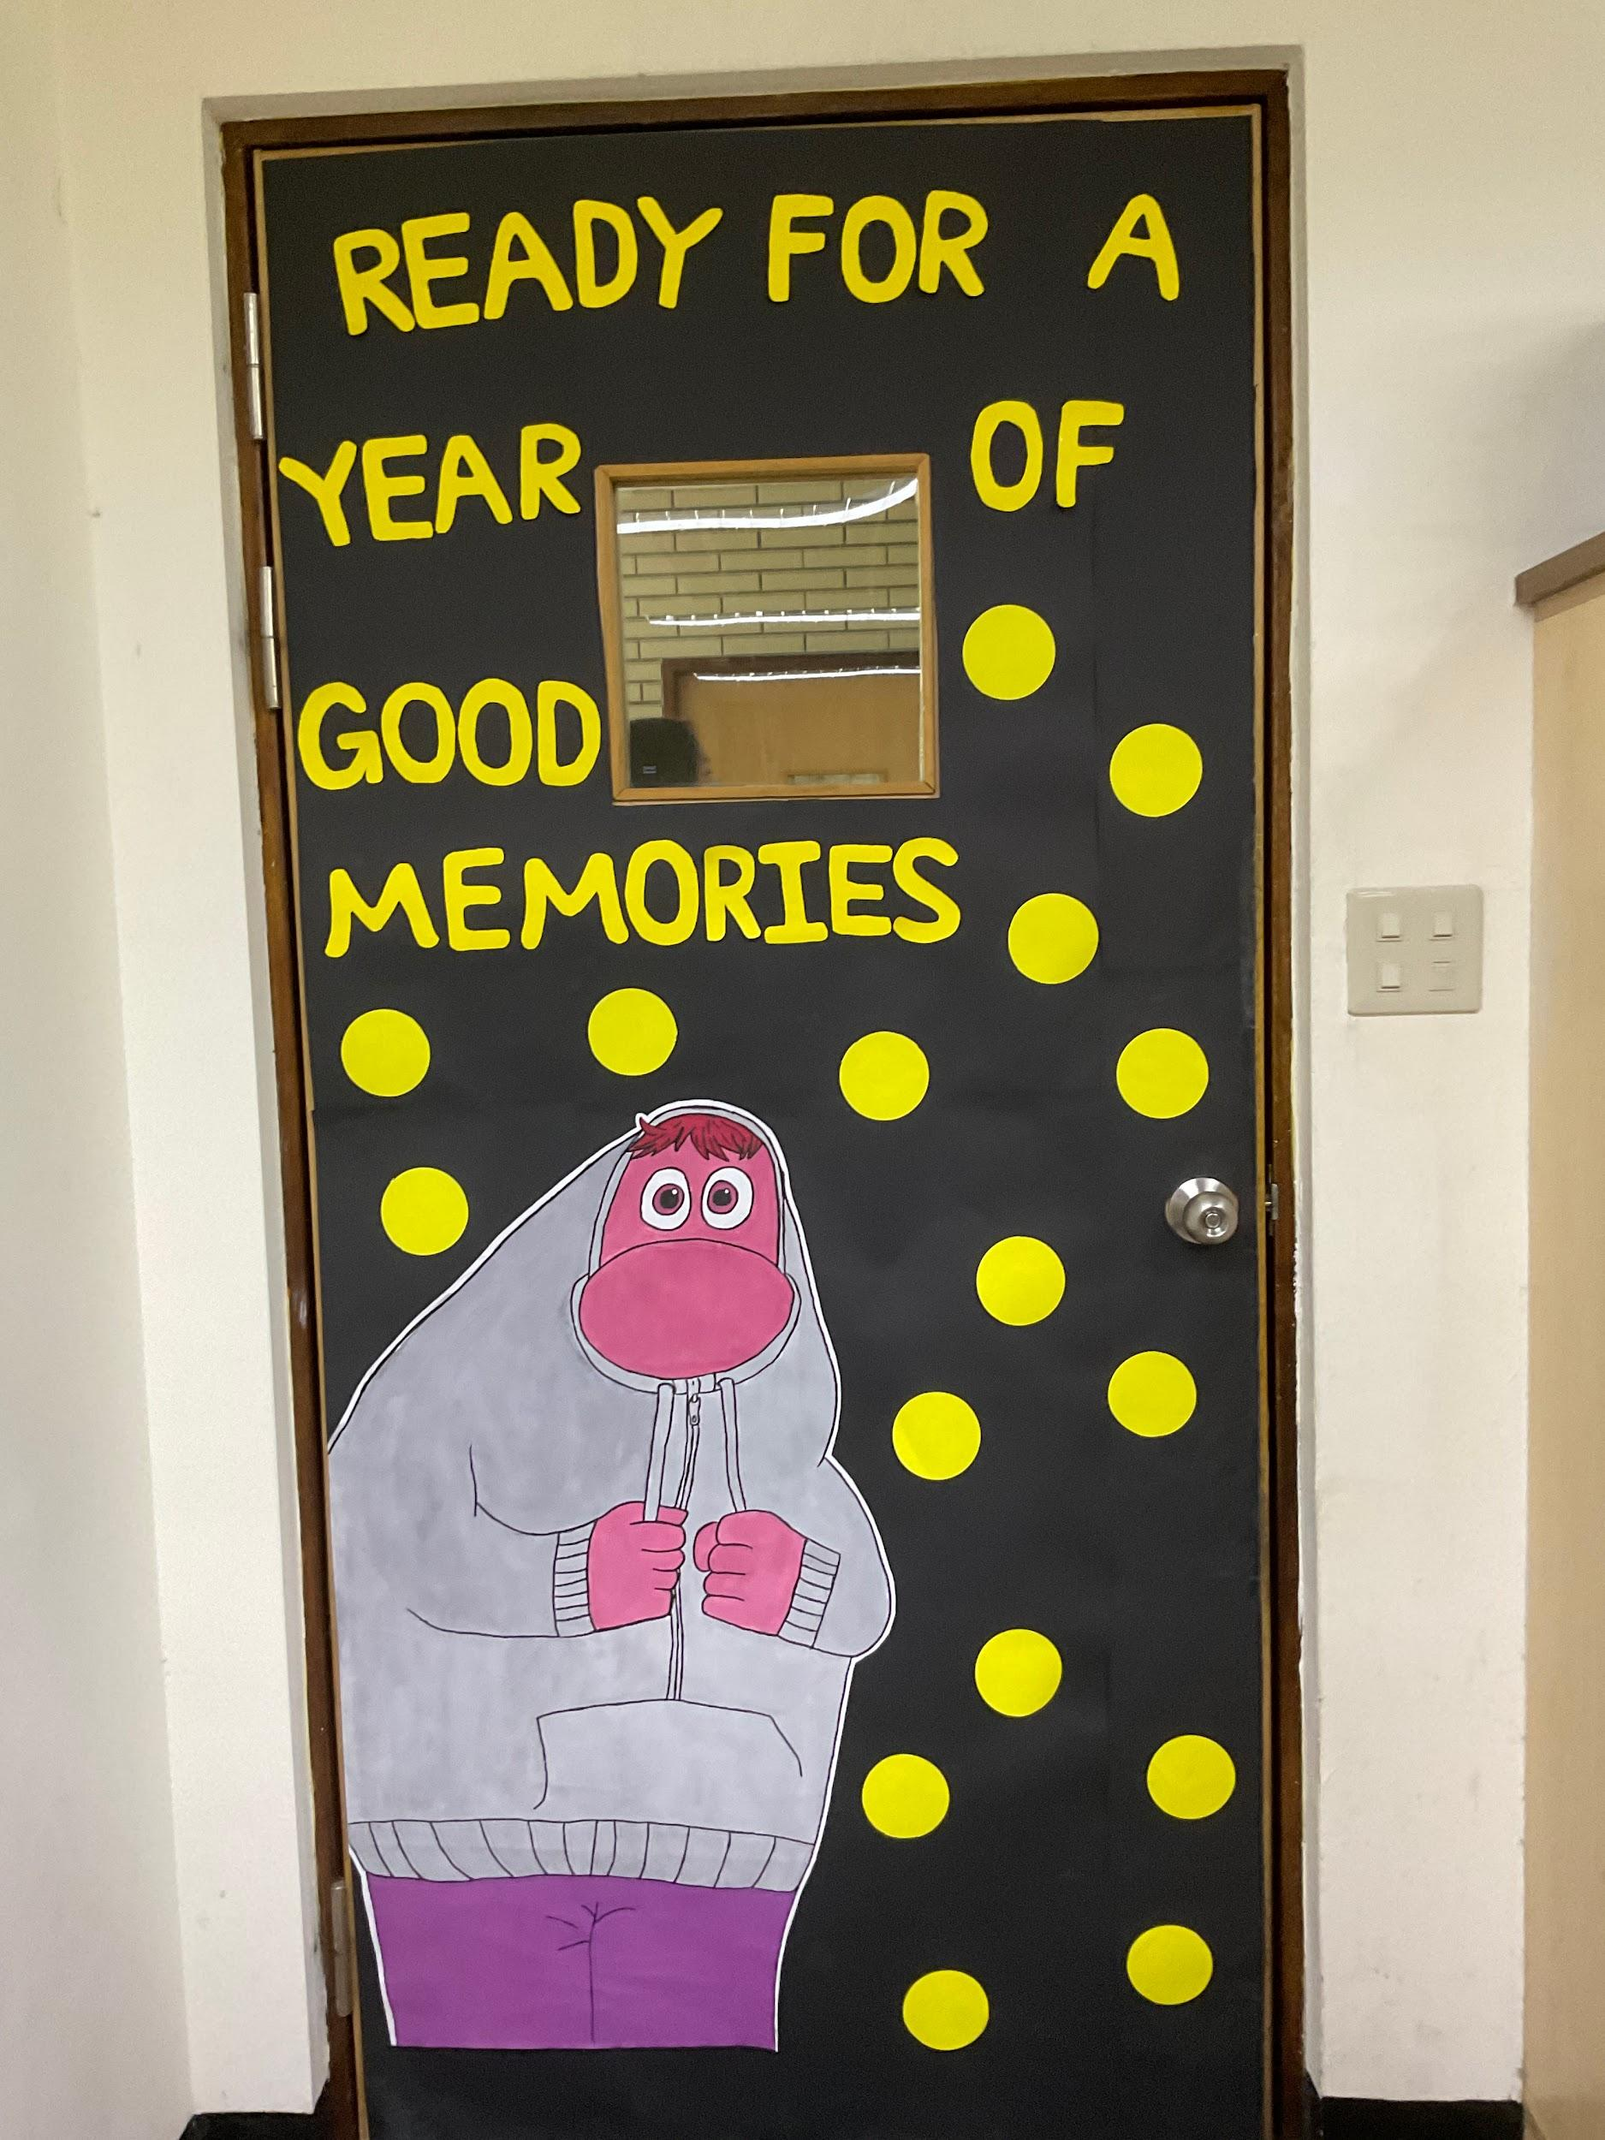
「Ready for a year of good memories.」
希望未來這一年，大家能夠一起留下共同的美好回憶。

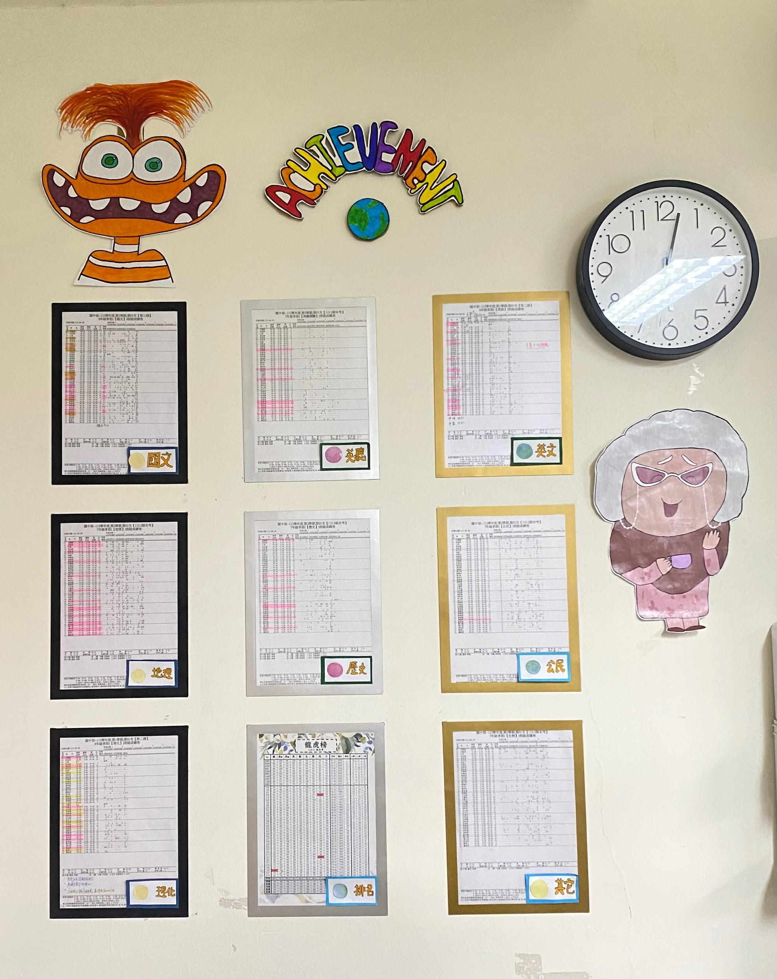
「成績區」
每次看到成績就會感到焦慮，所以我們特別在這邊貼了電影中代表焦慮的角色-焦焦。

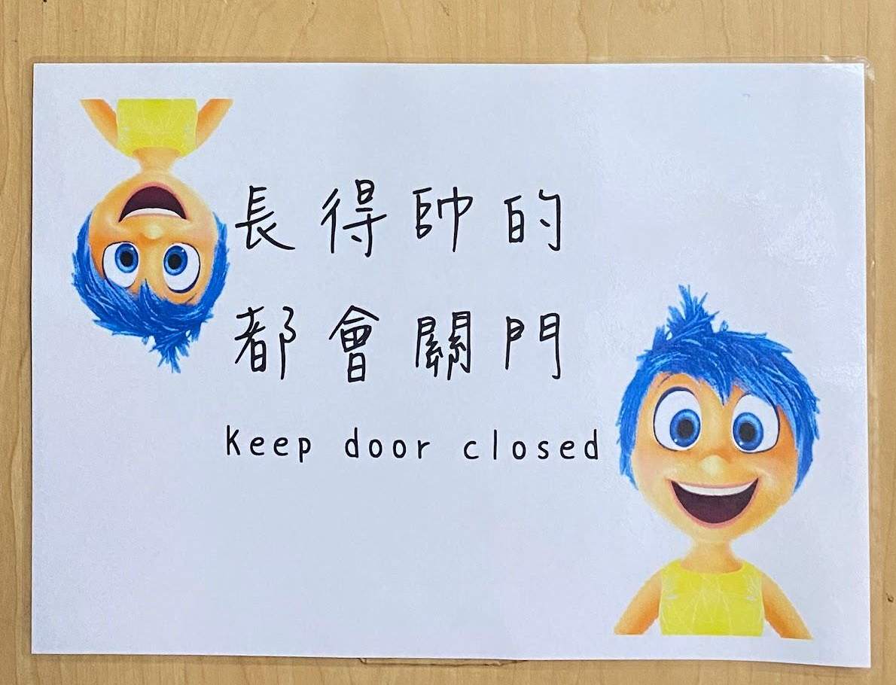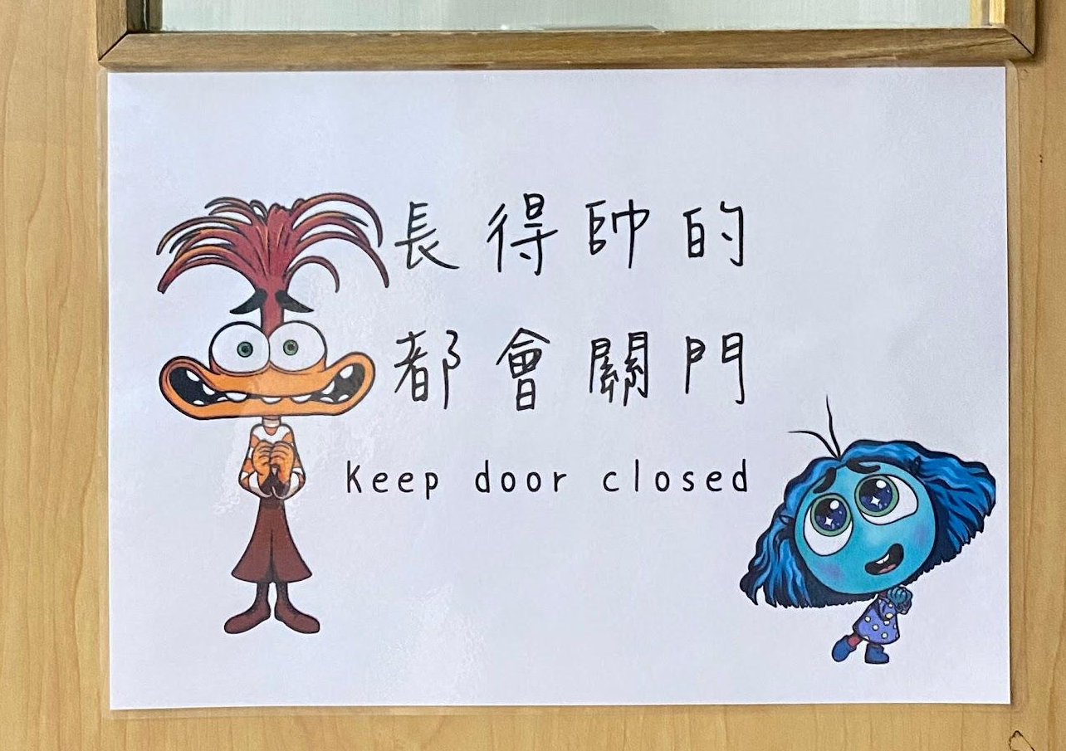

大家要養成隨手關門的好習慣。

